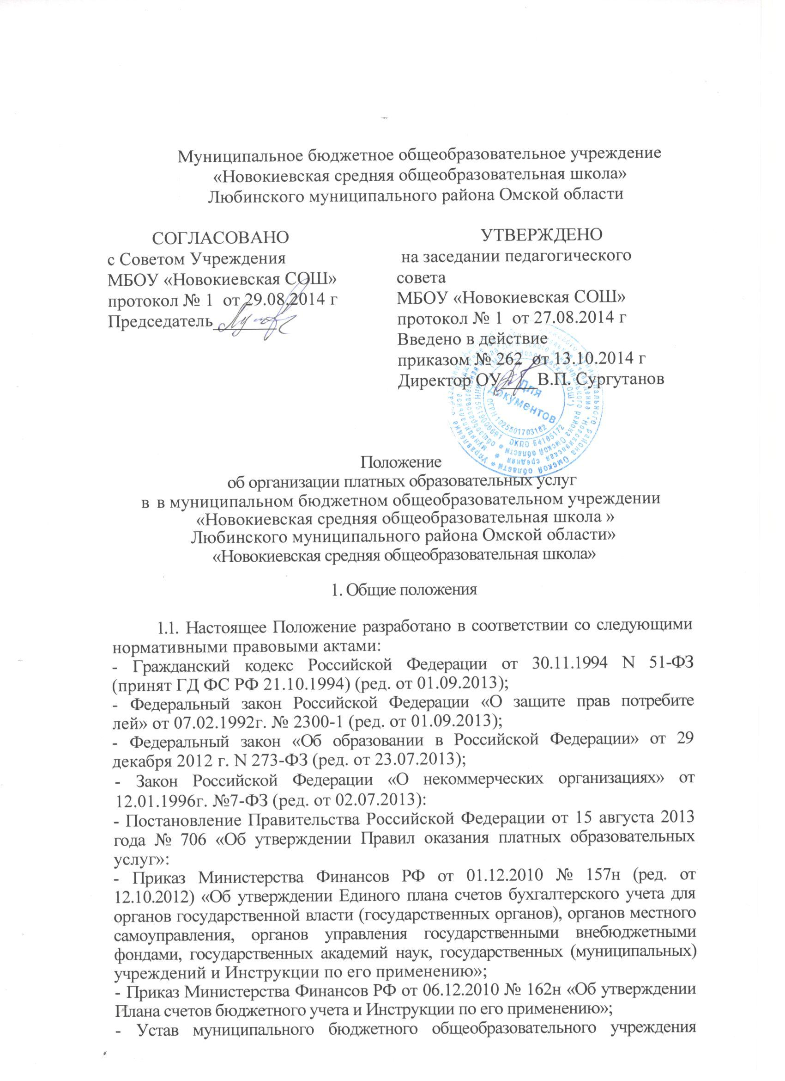



- Устав муниципального бюджетного общеобразовательного учреждения  
«Новокиевская СОШ».

1.2. Настоящее Положение регулирует отношения, возникающие между  
Заказчиком и Исполнителем при оказании платных образовательных услуг в  
МБОУ «Новокиевская СОШ».

1.3.В настоящем Положении используются следующие определения:

"заказчик" - физическое и (пли) юридическое лицо, имеющее намерение заказать либо заказывающее платные образовательные услуги для себя или иных ЛИП на основании договора;

"исполнитель" - организация, осуществляющая образовательную деятельность и предоставляющая платные образовательные услуги обучающемуся.

"недостаток платных образовательных услуг" - несоответствие платных образовательных услуг или обязательным требованиям, предусмотренным за коном либо в установленном им порядке, или условиям договора (при их отсутствии или неполноте условий обычно предъявляемым требованиям), или целям, для которых платные образовательные услуги обычно используются, или целям, о которых исполнитель был поставлен в известность заказчиком при заключении договора, в том числе оказания их не в полном объеме, предусмотренном образовательными программами (частью образовательной программы);

"обучающийся" - физическое лицо, осваивающее образовательную программу;

"платные образовательные услуги" - осуществление образовательной деятельности по заданиям и за счет средств физических и (или) юридических лиц по договорам об образовании, заключаемым при приеме на обучение (далее -договор);

"существенный недостаток платных образовательных услуг" - неустранимый недостаток, или недостаток, который не может быть устранен без несоразмерных расходов или затрат времени, или выявляется неоднократно, или проявляется вновь после его устранения, или другие подобные недостатки.

1 4. Исполнители оказывают Заказчику штатные образовательные услуги, (далее - Услуги) обучающимся, не предусмотренные соответствующими образовательными программами и федеральными государственными образовательными стандартами, и являются обязательными для Исполнителей.

1.5.Учреждения вправе оказывать следующие виды Услуг в сфере начального общего, основного общего и среднего общего образования:

1.5.1. Общеобразовательные программы культурологической направленности.

- «Изобразительная студия».

1.5.5. Общеобразовательные программы физкультурно-спортивной направленности.

- «Общая физическая подготовка».

1.6. К платным образовательным услугам, предоставляемыми Исполнителем, не относятся:

1. Снижение установленной наполняемости классов (групп), деление их на подгруппы при реализации основных образовательных программ.
2. Реализация основных общеобразовательных, общеобразовательных программ повышенного уровня и направленности общеобразовательными классами с углубленным изучением отдельных предметов.
3. Факультативные, индивидуальные и групповые занятия, курсы по выбору за счет часов, отведенных в основных общеобразовательных программах. Привлечение на эти цели средств Заказчика не допускается.
4. Платные образовательные услуги не могут быть оказаны взамен или в рамках основной образовательной деятельности МБОУ «Новокиевская СОШ» (в рамках основных образовательных программ и федеральных государственных общеобразовательных стандартов), финансируемой за счет средств соответствующего бюджета.
5. Отказ Заказчика от предлагаемых платных образовательных услуг не может быть причиной уменьшения объема предоставляемых ему МБОУ «Новокиевская СОШ» основных образовательных услуг.
6. Исполнитель обязан обеспечить оказание штатных образовательных услуг в полном объеме в соответствии с образовательными программами и условиями договора об оказании платных образовательных услуг.

1.10. Настоящее Положение является локальным нормативным актом,  
регламентирующим деятельность МБОУ «Новокиевская СОШ».

2. Цели деятельности по оказанию платных образовательных услуг

2.1. Целями деятельности по оказанию платных образовательных услуг являются:

1. Всестороннее удовлетворение потребностей учащихся в получении дополнительного образования и развития их личности.
2. Привлечение внебюджетных источников финансирования МБОУ «Новокиевская СОШ».
3. Повышение уровня оплаты труда работников МБОУ «Новокиевская СОШ».
4. Совершенствование материально - технической базы МБОУ «Новокиевская СОШ».

3. Условия предоставления платных образовательных услуг

3.1. Предоставление платных образовательных услуг должно быть предусмотрено Уставом МБОУ «Новокиевская СОШ» и осуществляться на основании лицензии на данные виды услуг.

1. Платные услуги, связанные с образовательным процессом, оформляются путем заключения договора с родителями (законными представителями) обучающихся, в соответствии с учебным планом.
2. Перечень платных образовательных услуг и услуг, связанных с образовательным процессом формируются на основе изучения спроса обучающихся и их родителей (законных представителей). Изучение спроса осуществляется в МБОУ «Новокиевская СОШ» путем опросов, собеседований, приема обращений и предложений от родителей (законных представителей) обучающихся.

3.4. Перечень платных образовательных услуг на учебный год согласовывается с Педагогическим советом и утверждается приказом МБОУ «Новокиевская СОШ» с учетом спроса на конкретные виды услуг и анализа возможностей по оказанию пользующихся спросом видов услуг.

3.5. По каждой платной образовательной услуге МБОУ «Новокиевская СОШ» должно иметь утвержденную Педагогическим советом программу.

4. Порядок предоставления платных образовательных услуг

4.1. Директор МБОУ «Новокиевская СОШ» дляоказания платных образовательных услуг обязан:

4.1.1. Издать приказ об организации платных образовательных услуг и  
назначить ответственного в МБОУ «Новокиевская СОШ» за организацию платных образовательных услуг, определив круг его обязанностей.

4.1.2. Заключить индивидуальные договоры с родителями (законными  
представителями) обучающихся на оказание платных образовательных услуг

4.1.3. Заключить договоры с работниками МБОУ «Новокиевская СОШ» на осуществление организационной работы по обеспечению оказания платных услуг и осуществлению контроля.

4.1.4. Заключить договоры на возмездное оказание услуг, договоры гражданско-правового характера с лицами, не являющимися работниками МБОУ «Новокиевская СОШ», привлекаемыми для оказания платных образовательных услуг.

4.1.5. Предоставить для ознакомления Заказчику Устав МБОУ «Новокиевская СОШ», лицензию на право ведения образовательной деятельности, свидетельство о государственной аккредитации и другие документы, регламентирующие организацию образовательного процесса.

1. Обеспечить Заказчика бесплатной доступной и достоверной информацией, включающей в себя сведения об учреждении, о режиме работы, расписание, перечень услуг с установленными тарифами на платные образовательные услуги.

4.1.7.Составить план финансово-хозяйственной деятельности и утвердить в установленном порядке Положение о расходовании средств, полученных за предоставление Услуг.

4.1.8. Организовать учёт платных образовательных услуг в соответствии Приказом Министерства финансов РФ от 01.12.2010 № 157н (ред. от 12.10.2012) «Об утверждении Единого плана счетов бухгалтерского учета и Инструкции по его применению» и Приказом Министерства Финансов РФ от 06.12.2010 № 162н «Об утверждении Плана счетов бюджетного учета и Инструкции по его применению».

1. Исполнитель обязан соблюдать установленный учебный план и расписание занятий.
2. Исполнитель не вправе оказывать предпочтение одному Заказчику перед другим в отношении заключения договора, кроме случаев, предусмотренных законом и иными нормативными правовыми актами Российской Феде рации.
3. Договор заключается в письменной форме и должен содержать следующие сведения:

а) полное наименование и фирменное наименование (при наличии) Исполнителя - юридического лица: фамилия, имя, отчество (при наличии) Исполнителя - индивидуального предпринимателя;

б) место нахождения или место жительства Исполнителя;

в) наименование или фамилия, имя. отчество (при наличии) Заказчика, телефон заказчика.

г) место нахождения или место жительства Заказчика:

д) фамилия, имя. отчество (при наличии) представителя Исполнителя и  
(или) Заказчика, реквизиты документа, удостоверяющего полномочия представителя Исполнителя и (или) Заказчика;

е) фамилия, имя, отчество (при наличии) обучающегося, его место жительства, телефон (указывается в случае оказания платных образовательных услуг в пользу обучающегося, не являющегося Заказчиком по договору);

ж) права, обязанности и ответственность Исполнителя, Заказчика и обучающегося;

з) полная стоимость образовательных услуг, порядок их оплаты;

и) сведения о лицензии на осуществление образовательной деятельности (наименование лицензирующего органа, номер и дата регистрации лицензии):

к) вид, уровень и (или) направленность образовательной программы (часть образовательной программы определенного уровня, вида и (или) направленности);

л) форма обучения;

м) сроки освоения образовательной программы (продолжительность обучения);

н) порядок изменения и расторжения договора:

о) другие необходимые сведения, связанные со спецификой оказываемых платных образовательных услуг.

5. Ответственность Исполнителя и Заказчика

1. За неисполнение либо ненадлежащее исполнение обязательств по договору Исполнитель и Заказчик несут ответственность, предусмотренную договором и законодательством Российской Федерации.
2. При обнаружении недостатка платных образовательных услуг, в том числе оказания их не в полном объеме, предусмотренном образовательными программами (частью образовательной программы), Заказчик вправе по своему выбору потребовать:

а) безвозмездного оказания образовательных услуг;

б) соразмерного уменьшения стоимости оказанных платных образовательных услуг;

в) возмещения понесенных им расходов по устранению недостатков оказанных платных образовательных услуг своими силами или третьими лицами.

1. Заказчик вправе отказаться от исполнения договора и потребовать полного возмещения убытков, если в установленный договором срок недостатки платных образовательных услуг не устранены исполнителем. Заказчик также вправе отказаться от исполнения договора, если им обнаружен существенный недостаток оказанных платных образовательных услуг или иные существенные отступления от условий договора.
2. Если Исполнитель нарушил сроки оказания платных образовательных услуг (сроки начала и (или) окончания оказания платных образовательных услуг и (или) промежуточные сроки оказания платной образовательной услуги) либо если во время оказания штатных образовательных услуг стало очевидным, что они не будут осуществлены в срок, Заказчик вправе по своему выбору:

а) назначить Исполнителю новый срок, в течение которого Исполнитель должен приступить к оказанию платных образовательных услуг и (или) закончить оказание платных образовательных услуг;

б) поручить оказать платные образовательные услуги третьим лицам за  
разумную цену и потребовать от Исполнителя возмещения понесенных расходов;

в) потребовать уменьшения стоимости платных образовательных услуг;

г) расторгнуть договор.

1. Заказчик вправе потребовать полного возмещения убытков, причиненных ему в связи с нарушением сроков начала и (или) окончания оказания платных образовательных услуг, а также в связи с недостатками платных образовательных услуг.
2. По инициативе Исполнителя договор может быть расторгнут в одно стороннем порядке в следующем случае:

а) применение к обучающемуся, достигшему возраста 15 лет, отчисления, как меры дисциплинарного взыскания;

б) невыполнение обучающимся по профессиональной образовательной  
программе (части образовательной программы) обязанностей по добросовестному освоению такой образовательной программы (части образовательной программы) и выполнению учебного плана;

в) установление нарушения порядка приема в МБОУ «Новокиевская СОШ», повлекшего по вине обучающегося его незаконное зачисление в МБОУ «Новокиевская СОШ»;

г) просрочка оплаты стоимости платных образовательных услуг;

д) невозможность надлежащего исполнения обязательств по оказанию платных образовательных услуг вследствие действий (бездействия) обучающегося.

5.7. Для записи замечаний и предложений, получающих платные образовательные услуги, ведется «Книга отзывов и предложений». Местонахождением «Книга отзывов и предложении» является кабинет директора МБОУ «Новокиевская СОШ» .

6. Методика формирования стоимости платных услуг

1. Стоимость предоставляемых платных образовательных услуг определяется МБОУ «Новокиевская СОШ» в соответствии с нормативными правовыми актами Российской Федерации, Омской области, инструкциями министерств и ведомств РФ по вопросам планирования, учета и калькулирования себестоимости услуг, методическими рекомендациями по формированию тарифов, иными обязательными тре6ованиями. а также с учетом порядка финансирования МБОУ «Новокиевская СОШ».
2. Калькулирование (составление сметы доходов и расходов) платных образовательных услуг производится с использованием следующих статей расходов (затрат):

6.2.1. Прямые затраты:

а) заработная плата педагогическою персонала (с учётом единого социального налога);

б) прочие прямые расходы.

6.2.2. Косвенные (постоянные) затраты:

1. заработная плата персонала сопровождения, ЛУП (с учётом единого социального налога);
2. расходы по обеспечению учебного процесса;
3. командировки и служебные разъезды:
4. расходы по содержанию транспортных средств;
5. оплата услуг связи;
6. коммунальные расходы;
7. расходы на текущий ремонт и обслуживание;
8. прочие текущие расходы;
9. приобретение основных средств, нематериальных активов.

6 3. Для платных образовательных услуг в расчёт принимается плановая численность детей, рассчитанная исходя из фактической численности прошедшего периода, наполняемости группы.

6.4. Оказание платных образовательных услуг Исполнителем производится только после установленного согласования и утверждения перечня платных услуг и тарифов.

7. Стоимость и порядок расходования средств, полученных от оказания платных образовательных услуг

1. Средства, полученные МБОУ «Новокиевская СОШ» от оказания платных образовательных услуг, расходуются в соответствии с утвержденными в установленном порядке бюджетными сметами доходов и расходов, на обеспечение выполнения функции МБОУ «Новокиевская СОШ», в том числе на уплату налогов, сборов и иных обязательных платежей в бюджетную систему Российской Федерации.
2. После выплаты заработной платы, уплаты налогов, сборов и иных обязательных платежей в бюджетную систему Российской Федерации, поступившие доходы от оказания услуг должны быть использованы МБОУ «Новокиевская СОШ» на развитие и укрепление материально- технической базы, расходы текущего характера, связанные с содержанием МБОУ «Новокиевская СОШ», иные цели, обеспечивающие выполнение функции МБОУ «Новокиевская СОШ», в соответствии с утвержденным планом финансово-хозяйственной деятельности.
3. Не менее 10% суммы поступивших доходов МБОУ «Новокиевская СОШ» от оказания платных образовательных услуг должны быть использованы на формирование резервного фонда на непредвиденные расходы (исполнение предписаний контролирующих органов, судебные расходы и др.)
4. В случае использования муниципального имущества для оказания платных образовательных услуг, расходы на его эксплуатацию должны быть включены в план финансово-хозяйственной деятельности, размер таких расходов определяется расчетным путем пропорционально занимаемой площади, времени использования помещений пли оборудования. Обязательным условием использования муниципального имущества для оказания платных образовательных услуг является частичная оплата коммунальных услуг и других хозяйственных расходов МБОУ «Новокиевская СОШ».
5. Доходы, полученные от оказания платных образовательных услуг, распределяются следующим образом:
6. Фонд оплаты труда - до 60%:
7. Резервный фонд - 10%.

7.6. Денежные средства, оставшиеся после оплаты труда работников и  
перечислений в бюджет (начисления на фонд оплаты труда, исполнение предписаний контролирующих органов, судебные расходы и др.). принимаются за 100% и расходуются на:

1. Коммунальные услуги - 10%:
2. Содержание имущества - 5%:
3. Прочие услуги - 10%;
4. Прочие расходы - 5%
5. Материально-техническую базу - 70%,
6. Средства, поступившие от оказания штатных образовательных услуг, должны быть использованы до конца текущего финансового года.
7. МБОУ «Новокиевская СОШ» отвечает по обязательствам, возникшим в результате оказания платных образовательных услуг.

7.9. По полученным и израсходованным средствам составляется отчёт в полном объёме по исполнению плана финансово-хозяйственной деятельности.

7.10. Контроль формирования и использования средств, полученных  
МБОУ «Новокиевская СОШ» от приносящей доход деятельности, осуществляется Управлением образования Администрации Любинского муниципального района Омской области..